数字金融、供应链融资模式创新与中国式现代化产业高质量发展

王 慧¹，郑英紫²，刘鸿浩³，夏天添^{1,4}，张振铎⁵
（1.江西科技学院江西省区域发展研究院，江西南昌，330000；2布里斯托大学社会科学与法学院，英国布里斯托，BS81QU；3.广东理工学院经济管理学院，广东肇庆，526100；4.云南师范大学教育学部，云南昆明 640000；5.大连理工大学经济管理学院，辽宁大连，116024）
摘要：随着我国数字经济与实体经济不断融合，数字金融已成为实现中国式现代化产业高质量发展的关键抓手，然而，“数字金融究竟如何推动中国式现代化产业高质量发展？”等问题，仍有待进一步的理论诠释与机理研究。为此，本研究基于中国式现代化理论，展开了一项探索性案例的组态研究。结果显示：（1）通过探索性案例研究构建了中国式现代化产业高质量发展的理论内涵、维度与观测模式，并论证了数字金融负向影响实体经济的形成机制；（2）从供应链融资模式创新的过程视角，讨论了数字金融推动中国式现代化产业高质量发展的实现机制，并提出了基于“数智供应链融资模式”与“互联网供应链金融模式”两种可推动中国式现代化产业高质量发展的高绩效方案。根据研究结论，本研究建议以相关政府可从完善顶层设计和加快推动产业数字化转型角度，充分发挥数字金融对中国式现代化产业高质量发展的引导作用。
关键词：数字金融；中国式现代化产业高质量发展；供应链融资模式创新
中图分类号：F062.4 文献标志码：A 文章编号：

Digital finance, supply chain financing model innovation and high-quality development of Chinese path to modernization industry

Wang Hui¹, Zheng Yinzi², Liu Honghao³, Xia Tiantian^{1,4}, Zhang Zhenduo⁵
(1.Regional Development Research Institute of Jiangxi, Nanchang, 330000, China; 2. Faculty of social science and law, University of Bristol, BS81QU, UK; 3.School of Economics and Management of Guangdong Technology College, Zhaoqing 5261004, China; . Faculty of Education, Yunnan Normal University, Kunming, 650000, China; 5. School of Economics and Management, Dalian University of Technology, Dalian 116024, China)
Abstract: With the continuous integration of China's digital economy and the real economy, digital finance has become the key to achieve high-quality development of Chinese path to modernization industry. However, "how does digital finance promote high-quality development of Chinese path to modernization industry?" and other issues still need further theoretical interpretation and mechanism research. Therefore, based on the theory of Chinese path to modernization, this study launched an exploratory case configuration study. The results show that: (1) through the exploratory Case study, the theoretical connotation, dimensions and observation model of high-quality development of Chinese path to modernization industry are constructed, and the formation mechanism of the negative impact of digital finance on the real economy is demonstrated; (2) From the perspective of the process of supply chain financing model innovation, this paper discusses the realization mechanism of digital finance to promote the high-quality development of Chinese path to modernization industry, and puts forward two high-performance schemes based on "digital intelligence supply chain financing model" and "Internet supply chain finance model" that can promote the high-quality development of Chinese path to modernization industry. According to the research conclusions, this study suggests that the relevant government can give full play to the guiding role of digital finance in the high-quality development of Chinese path to modernization industries from the perspective of improving top-level design and accelerating the industrial Digital transformation.
Keywords: digital finance; high quality development of chinese path to modernization industry; innovation in supply chain financing models

收稿日期：20XX-0X-XX，修回日期：20XX-0X-XX
基金项目：江西省教育厅科学技术研究项目“基于区块链技术的数字供应链融资决策模型研究：以江西新能源汽车产业为例”（GJJ212017）， 江西科技学院江西省区域发展研究院专项课题“数字金融对我国知识密集型中小企业研发创新的影响研究”（QYFZ2104）

1 问题提出与研究述评
“十三五”以来，数字经济与实体经济不断融合，在提振经济实力、促进创新驱动、均衡绿色生态、改善人民生活等方面，为推动我国现代化产业高质量发展作出了重大贡献，是加快实现中国式现代化的核心内涵^{[1]}。数字金融作为我国数字经济发展的关键组成部分，是借助AI、区块链等数字技术优势，充分融合数字（数据）要素与传统金融体系的现代化金融服务业态^{[2]}。国家“十四五”规划中明确指出，要加快构建能够有效支持我国实体经济部门高质量发展的有效金融体制（机制），要充分发挥现代金融服务业态的科技优势，强化金融业态的普惠性，以加快中国式现代化产业高质量发展^{[3]}。
相较于传统金融，数字金融在科技性、包容性与普惠性等方面的业态优势，可显著提升金融资源供给效率、质量及风控精度，辐射更多领域（行业）的实体经济部门，并为加快中国式现代化产业高质量发展提供了坚实的金融保障^{[4]}。由此而言，数字金融应是能够有效支持我国实体经济部门高质量发展的关键前因，亦是加快实现中国产业体系建设的关键进程。然而，“数字金融是否加剧了弱势地区（组织）的数字鸿沟效应？”、“数字金融监管的滞后性如何破解？”等问题至今仍未得到有效诠释，说明数字金融的赋能机制亦存在一定的未知性，且容易造成新型金融风险泛滥^{[5]}。因此，就“数字金融究以何推动中国式现代化产业高质量发展？”这一问题展开讨论，有助于揭示数字金融推动中国式现代化产业高质量发展的深层影响“黑箱”，对全方位优化我国数字金融发展路径有着重要的理论意义与实践价值。
为此，本研究在对以往研究展开分析后，得出以下观点：
（1）数字金融或是加快中国式现代化产业高质量发展的必然条件。根据中国式现代化理论，数字金融在普惠性与包容性方面的特征优势，能够强化“储蓄-投资”转化机制，提升金融资源配置水平，为实体经济部门的多元化融资渠道（模式）创新提供实现基础，增加“三农”、“小微”等弱势实体经济部门的金融可得性，以通过谋求强化产业链（供应链）整体实力，推动中国式现代化产业高质量发展^{[6]}。同时，数字金融的科技性特征优势，能够融合AI、区块链、数据画像等数字技术之长，精准识别实体经济部门融资项目的利润空间、成本范围及风险韧性，为破解由信息不对称所衍生的传统金融风险贡献了重要现代化力量^{[7]}。由此而言，数字金融对推动中国式现代化产业高质量发展，理应具有显著的正向空间溢出效应，但“其二者间的关键内涵为何？”、“数字金融又将通过何种路径或过程机制实现中国式现代化产业高质量发展？”等理论桥梁仍有待揭示，这也为本研究可能的理论创新，提供了实现的可能。故而，本研究将参考苏敬勤等人的做法，通过探索性案例研究范式，揭示数字金融推动中国式现代化产业高质量发展的理论框架与实现机制。
（2）供应链融资模式创新或是数字金融加快实现中国式现代化产业高质量发展的关键路径。以往有关数字金融与实体经济部门之间的研究，多聚焦于讨论对融资约束的“疏通”作用，以间接证实数字金融对实体经济或企业的正向影响机制^{[8]}。然而，对融资约束的“释压”，虽可有效促进企业绩效，但其作用范围亦局限于少数个体企业（组织），且难以形成规模性或产业性的提振效应，这也是以往研究中主要观点相悖的主因^{[9]}。供应链融资是一种基于供应链交易数据（如信息流、商流、物流等），以产品物权和现金流控制为整体金融解决方案的一种融资模式^{[10]}。一方面，供应链融资有别于传统银行融资或企业拆借，能有效惠及供应链上下游的诸多长尾企业，为其解决“融资难”、“担保难”等问题，以降低企业融资成本及还款压力，从而整体提升供应链系统性竞争力^{[11]}。另一方面，供应链融资的辐射范围广泛，是以供应链核心企业信用为背书，为整个供应链上下游企业的融资需求提供解决方案的一种“拟内源”融资模式^{[12]}。同时，在数字金融的技术赋能下，供应链融资有望突破第三方信用模式，通过智能化数字技术控制融资过程中的高成本与高风险，实现以供应链交易数据（情报）的预期收益为信用担保的交易（商业）模式创新，拓展供应链融资的辐射边界与服务范围，进而引发供应链（产业链）创新驱动变革，推动产业（行业）高质量发展^{[13]}。由此而言，数字金融能够有效驱动供应链融资模式创新，以推动中国式现代化产业高质量发展。故而，本研究将一并讨论供应链融资模式创新的过程机制，进一步揭示数字金融推动中国式现代化产业高质量发展的重要内涵。
综合上述，本研究认为数字金融能够通过供应链融资模式创新，加快推动中国式现代化产业高质量发展。故而，为回答“数字金融究以何推动中国式现代化产业高质量发展？”这一问题，本研究将基于中国式现代化理论，采用探索性案例研究范式，揭示数字金融推动中国式现代化产业高质量发展的理论框架与实现机制，并通过组态分析，提出基于数字金融的中国式现代化产业高质量发展方案，以为全方位优化我国数字金融发展路径提供理论依据与经验借鉴。

2 数字金融推动中国式现代化产业高质量发展的理论机制

2.1 研究设计
为讨论数字金融推动中国式现代化产业高质量发展的影响“黑箱”，本研究参考苏敬勤等人的做法^{[14]}，通过探索性案例研究范式开展研究。具体做法为：一是访谈调研设计。本研究以我国上市公司中的相关供应链核心企业与金融机构的管理者，以及相关行政主管领导和领域专家（学者）作为研究对象，并依照扎根理论的研究范式，制定半结构化访谈提纲。二是样本获取。本研究借助中国MBA联盟、校友会等方式，共获得了52名受访者的支持，并通过视讯通话的访谈形式开展访谈调研。三是样本回收。通过访谈调研，本研究在对访谈样本进行回收整理后发现，供应链核心企业样本约占总样本的48.08%，金融机构样本约占总样本的30.77%，且属地分布均低于8%。同时，在样本人口统计学数据方面，92.31%的受访者具备本行业5~10年的工作资历，55.77%的样本为男性，71.15%的样本任现职年限超过5年，82.69%的样本目前担任本单位中层及以上领导职务。四是数据整理。本研究在剔除无效数据后，并加入相关政策文件数据后，共得到近30万字的研究数据。

2.2 理论编码
本研究按照苏敬勤等人的建议^{[14]}，在样本数据中，随机抽选90%的样本作为案例研究内容，并通过Nvivo 10软件开展案例分析。通过开放式编码在原始数据中，本研究提取出30个独立概念（如表1所示），鉴于独立概念之间尚不存在显著之脉络逻辑，故继续借助主轴编码分析，将独立概念聚合为10个主范畴及3个核心范畴。
表1 数字金融推动中国式现代化产业高质量发展的质性编码结果
核心范畴 | 主范畴 | 子范畴
中国式现代化产业高质量发展 | 产业经济  现代化 | 经济能力
中国式现代化产业高质量发展 | 产业经济  现代化 | 创新实力
中国式现代化产业高质量发展 | 产业经济  现代化 | 营商环境
中国式现代化产业高质量发展 | 产业生态  现代化 | 治理生态
中国式现代化产业高质量发展 | 产业生态  现代化 | 绿色生态
中国式现代化产业高质量发展 | 产业生态  现代化 | 创新生态
中国式现代化产业高质量发展 | 产业系统  现代化 | 产业基础
中国式现代化产业高质量发展 | 产业系统  现代化 | 人才供给
中国式现代化产业高质量发展 | 产业系统  现代化 | 产业链整合
数字金融 | 覆盖广度 | 账户数量
数字金融 | 覆盖广度 | 绑卡数量
数字金融 | 使用深度 | 支付业务
数字金融 | 使用深度 | 信贷业务
数字金融 | 使用深度 | 投资业务
数字金融 | 数字化程度 | 数字信用
数字金融 | 数字化程度 | 移动金融
数字金融 | 数字化程度 | 数字普惠
供应链融资模式创新 | 融资信息  透明化 | 信息对称
供应链融资模式创新 | 融资信息  透明化 | 数智溯源
供应链融资模式创新 | 融资主体  去中心化 | 去中心化
供应链融资模式创新 | 融资主体  去中心化 | 金融脱媒
供应链融资模式创新 | 融资交易  智能化 | 数字监管
供应链融资模式创新 | 融资交易  智能化 | 数智履约
供应链融资模式创新 | 融资凭证  补充化 | 数智票据
供应链融资模式创新 | 融资凭证  补充化 | 数智财务
根据开放式编码结果可知，本研究以主范畴为核心内涵，对各个范畴之间的逻辑脉络展开理论编码，并以此构建数字金融推动中国式现代化产业高质量发展的理论机制模型^{[15]}。如图1所示，根据中国式现代化理论：
首先，中国式现代化产业高质量发展需要以习近平新时代中国特色社会主义思想为引领，要在追求经济高水平（高质量）增长的同时，兼顾共同富裕的社会发展理念与和谐生态的产业均衡理念^{[16]}。由此而言，数字金融兼具传统金融业态与现代化科技之长，可透过加快完善市场金融资源配置，加快迭代融资渠道（模式），实现普惠金融之初衷，缓解制约大多数长尾企业“融资难、融资贵、融资少”的关键发展问题，为企业充分释放创新势能，提升主观能动性，为整合以创新导向的现代化产业链，提供可实现的机制保障，并为进一步推动现代化产业高质量发展夯实了最根本的基础。
其次，由于传统供应链融资模式多仰赖于供应链核心企业或金融机构，其本质在于立足核心企业对供应链业务的收益预测与风险控制^{[17]}；同时，一项完整的供应链融资业务流程往往牵涉三个以上的借贷主体，不仅过程耗时繁杂，且变数极多，这也导致在对“信用”二字的精密度与准确度格外慎重的前提下，供应链金融逐渐沦为少数企业能够获得的融资渠道^{[18]}。然而，数字金融作为现代化金融业态的主要形式，其数字化、智能化、便捷化的技术特征优势，很好的弥补了传统金融业态在供应链融资过程中的主要弊端或盲点，可以更好的发挥数字金融的普惠性功能，为链上相关企业提供更加高效、稳定、完善的融资渠道，进而通过实现供应链融资模式创新，进一步加强加快加大企业创新效率与质量，并以此持续深化产业结构调整，逐步形成以“中国创造”为核心内涵的现代化产业体系，为全面推动中国式现代化产业高质量发展提供全新的前进动力^{[19]}。
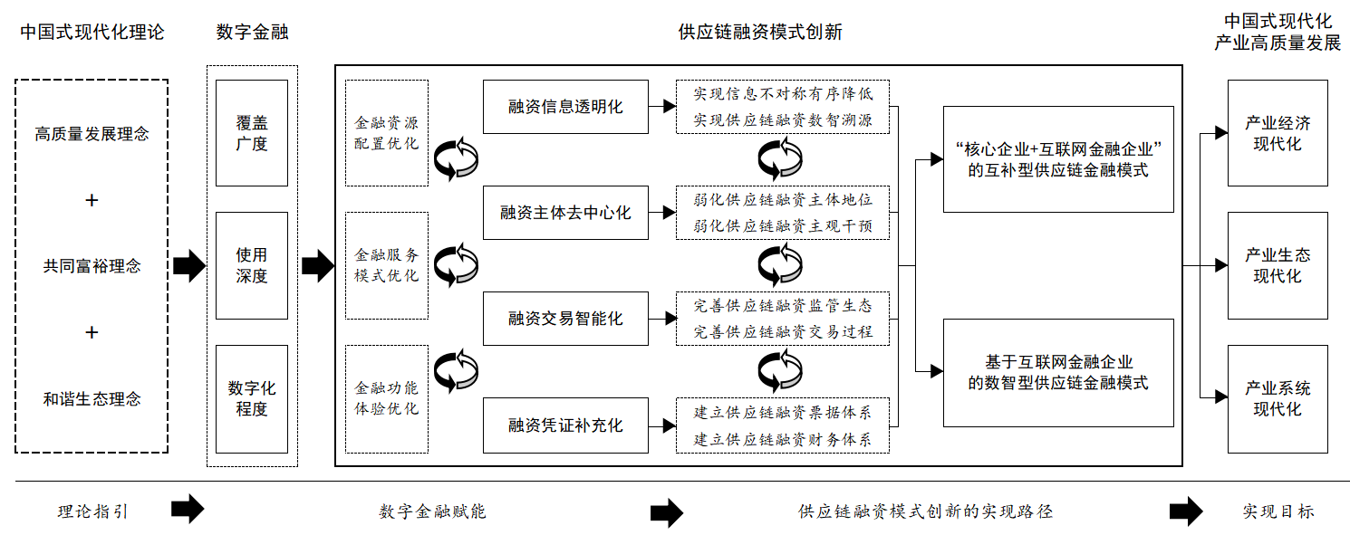
图1 数字金融推动中国式现代化产业高质量发展的理论机制模型

2.3 理论分析
（1）数字金融推动中国式现代化产业高质量发展的实现机制
根据案例研究结果可知，产业高质量发展有着多元化的特征属性，如经济增长、创新导向、生态均衡等方面，而数字金融亦可凭借技术与业态之优势，进一步弥合传统金融业态的粗犷式发展弊端，为推动中国式现代化产业高质量发展提供新时代的金融方案。具体而言：
一是优化金融资源配置，提升产业发展效率。首先，数字金融可透过对海量数据的深度挖掘与智能解析，快速精准的甄别出融资企业信用的真实“写照”，并为长尾企业充分整合共产业链（供应链）的物流、资金流、商流、信息流等业务数据，并通过深度学习、AI等数智技术手段，预测投资项目的盈利性与风险性，完善项目计划与融资方案，提升企业投资效率与项目设计精度^{[4]}，并以此有序提升产业发展效率。
二是优化金融服务模式，促进产业绿色发展。从数字金融的内涵特征而言，无论是数字支付、互联网金融等，亦归属于环境友好型金融服务范畴，且数字金融服务平台，可立足绿色生态的产业均衡发展理念，构建产业绿色发展生态管理系统，并适时整合环境数据，构建与相关监管部门的信息交互机制，实现以“绿色金融资源”为导向的产业绿色治理闭环^{[6]}。
三是优化金融功能体验，拓展产业发展边界。数字金融在使用功能上的便捷性优势与覆盖范围上的普惠性特征，均为提振产业创新活力，带来了坚实的用户基础与使用意愿^{[2]}。一方面，数字金融在数字支付（结算）领域，推出了第三方支付、生物识别支付（如面部识别、指纹等）、数字货币等形式的支付（结算）服务体系，为进一步加快企业资金处理效率提供了现代化的数字方案^{[21]}。
综合上述，本研究认为数字金融以其独特的技术优势与业态优势，能够有效优化金融资源配置，并通过不断完善金融服务模式及功能体验，引导企业以兼顾经济效益与绿色生态的发展理念，以科技创新为导向，逐步推动中国式现代化产业高质量发展。
（2）数字金融赋能供应链融资模式创新的实现路径
以往研究观点认为数字金融有助于推动中国式现代化产业高质量发展，但这一实现机制的主要路径为何却仍未得到有效阐明。根据案例研究结果可知，数字金融是现代金融业态的重要组成部分，是金融业服务实体经济部门的重要途径，而促进产业链（供应链）资金融通亦是该实现路径中的关键内涵。在数字金融赋能背景下，供应链融资在效率、途径（渠道）、资金量及安全性等方面，得到了显著提升或强化，这也为绝大多数长尾企业或供应链核心企业的供应链融资模式创新，创造了可实现的基础条件，并为进一步推动中国式现代化产业高质量发展带来了可加速的空间^{[22]}。具体而言：
一是数字金融赋能，加快供应链融资信息透明化。在数字金融赋能下，链内企业的各项数据（信息）都会在数字金融系统中公开化、透明化，以提升供应链核心企业或金融机构的信贷审查效率^{[9]}，且数字金融亦可有效标记链上融资企业的每一笔交易信息（含时间、金额、对象等），构建透明化融资账务系统，规避财务漏洞，在保障融资安全的前提下，实现供应链融资模式创新，拓宽链内企业融资渠道或融资方案选择，并以此促进产业链（供应链）规范化发展，以助力产业（行业）早日迈入中国式现代化产业高质量发展阶段^{[22]}。
二是数字金融赋能，加快供应链融资主体去中心化。在数字金融赋能背景下，供应链融资的去中心化特征得到了充分的展现，由信息透明化所衍生出的链内信用机制，能够科学的规避单一节点（环节）的账务漏洞，且随着信息交互机制的不断完善，供应链融资所涉及的链内参与主体越多，其核心企业与链内融资企业之间的信用成本便越低^{[9]}；如此一来，不仅能够大幅降低链内融资效率及成本，更可以此推动供应链融资模式创新，加快链内金融资源流动效率，茁壮产业链（供应链）整体实力，以加快步入中国式现代化产业高质量发展正轨^{[23]}。
三是数字金融赋能，加快供应链融资交易智能化。在数字金融赋能背景下，链内交易以数字形式制定交易内容（含货物的信息、单价、状态等），并通过智能化交易处理机制，动态读取核查交易进度、状态，以及盈亏预测与预警，从而充分发挥核心企业或金融机构的数字监管职能，督促融资企业及时完成相关交易，保障供应链融资合约，并以此大幅降低人力成本，实现链内现代化供应链融资生态系统，提升供应链融资各主体间信任的基础上，进一步推动供应链融资模式创新，加快中国式现代化产业高质量发展进程^{[24]}。
四是数字金融赋能，加快供应链融资凭证补充化。在数字金融赋能背景下，数字票据亦逐步成为我国票据市场之主流，如此一来，数字票据可作为融资凭证的补充化机制，一方面以此构建数字票据池，完善供应链融资运行过程中的各项链内交易、结算等业务，另一方面，亦可弥补现有电子票据之不足，为实现多元化的供应链融资模式创新带来可操作的空间，进而推动中国式现代化产业高质量发展^{[13]}。
综合上述，本研究认为数字金融之所以能够助力实体经济部门，其关键在于以现代化金融工具为手段，通过缓解长尾企业“融资难”问题，进一步强化产业链（供应链）竞争力，或是提升产业整体发展水平，以提振宏观经济发展水平。而以往研究则过于关注数字金融对缓解企业融资约束的个体效应，以至于忽视了产业链（供应链）协同发展的群体效应，方为提振社会经济高质量发展的关键所在。由此而言，数字金融可以有效赋能供应链融资模式创新，并以此强化产业链（供应链）各主体之间的信用机制，完善链内交易机制的规范性、效率性与安全性，促进产业高质量发展，进而间接推动中国式现代化产业高质量发展。

3 数字金融推动中国式现代化产业高质量发展的实现机制

3.1 研究设计
根据案例分析结果，本研究明确了数字金融推动中国式现代化产业高质量发展的深层内涵，并同时阐释了基于供应链融资模式创新的实现路径^{[25]}。本研究以我国上市公司2017~2021年的年报文本为样本，通过Python技术（数据挖掘）筛选出期间内开展过供应链融资业务的大型企业（供应链核心企业）及金融机构，通过人工整理并在剔除无效样本后（含相关数据缺失样本、上市时间不足3年的样本等），共获得3 132家供应链核心企业和金融机构的15 660条面板数据。
在样本描述性统计方面，数字金融、供应链融资模式创新及中国式现代化产业高质量发展等主要变量的相关性系数在0.159~0.238水平上显著，同时，均值、VIF系数等指标均达到阈值以上水平，证明样本数据受多重共线性的影响较小。为此，本研究参考以往学者的做法，建立下列计量模型。如公式（1）~（2）所示，CMD-HQ为被解释变量（中国式现代化产业高质量发展），DF为解释变量和调节变量（数字金融），SF为解释变量（供应链融资模式创新），C为控制变量，μ为虚拟变量的固定效应，ε为误差项，i与t为第i个城市的第t年。
CMD-HQ_{i,t}=β₀+β₁DF_{i,t}+β₂C_{i,t}+μ_{i,t}+ε_{i,t} （1）
CMD-HQ_{i,t}=β₀+β₁SF_{i,t}+β₂DF_{i,t}+β₃SF_{i,t}×DF_{i,t}+β₄C_{i,t}+μ_{i,t}+ε_{i,t} （2）

3.2 测量工具
中国式现代化产业高质量发展（CMD-HQ）。本研究参考相关学者的建议^{[26]}，以我国相关政府出台的相关政策文件、重要讲话等文本资料为样本，通过Python技术挖掘出有关中国式现代化产业高质量发展的相关指标，并采用主成分法进行聚合。
数字金融（DF）。本研究参考相关学者的做法^{[27]}，以北京大学互联网金融中心发布的中国数智金融指数观测数字金融发展水平。
供应链融资模式创新（SF）。本研究参考宋华等人的呼吁^{[10]}，以供应链核心企业或金融机构的供应链融资坏账率作为观测其供应链融资模式创新的主要维度。
控制变量。本研究还选取了以下控制变量：（1）经济水平（GDP），即GDP增长率；（2）营商环境（BE），即梁季等人提出的公式^{[28]}；（3）资本流动（M），即省际资本流动收益率；（4）产业集聚（AG），即傅十和等人提出的公式^{[29]}；（5）供应链韧性（SR），即郭朝先等人提出的公式^{[30]}；（6）产业数字化（IDE），即武晓婷等人提出的公式^{[31]}。

3.3 数据分析
根据表2的结果可知，数字金融（β=0.264，P<0.001）与供应链融资模式创新（β=0.124，P<0.001）分别对中国式现代化产业高质量发展存在显著的正向影响。同时，在将数字金融作为调节变量纳入模型后，交互项显著影响结果变量（β=0.347，P<0.001），且区间效应成立（β△=0.120，P<0.001，95%，CI=[0.119，0.121]）。说明数字金融对供应链融资模式创新的赋能效应越显著，越可推动中国式现代化产业高质量发展^{[32]}。同时，为验证分析结论的科学性，本研究分别采用将被解释变量滞后一期、替换核心变量、分样本检验等方式进行稳健性检验，其结果亦支持原假设，即证明数字金融能够通过供应链融资模式创新，推动中国式现代化产业高质量发展。
表2 线性回归结果
 | CMD-HQ
 | M1 | M2 | M3
DF | 0.264***(0.009) |  | 0.030***(0.008)
SF |  | 0.124***(0.006) | 0.136***(0.012)
SF×DF |  |  | 0.347***(0.026)
GDP | 0.001(0.008) | -0.019*(0.008) | -0.010(0.008)
BE | 0.063**(0.021) | 0.065(0.021) | 0.068***(0.021)
M | 0.018*(0.009) | 0.012(0.009) | 0.018*(0.009)
AG | -0.139***(0.01) | -0.131***(0.01) | -0.088***(0.01)
SR | -0.181***(0.007) | -0.185***(0.007) | -0.205***(0.007)
IDE | -0.034***(0.007) | -0.042***(0.007) | -0.032***(0.007)
ARIA | － | － | －
YEAR | － | － | －
R | 0.356*** | 0.391*** | 0.419***
注：*、**、***分别为0.05、0.01和0.001水平显著
本研究按照杜运周等人的建议^{[33]}，通过组态检验进一步挖掘数字金融推动中国式现代化产业高质量发展的高绩效实现方案。具体做法为：一是将数字金融、供应链融资模式创新等5个能够显著预测中国式现代化产业高质量发展的变量（如表2所示），设定为前因变量。二是对前因变量进行条件必要性检验，以证明各前因变量均无法独立预测结果变量（必要性条件解释度：34%~62%，非必要性条件解释度：41%~67%），并按照1和0.8的参数设置进行组态检验，共得出两组基于数字金融的中国式现代化产业高质量发展实现方案组合（如表3所示），其一致性分别为86.4%和87.7%，皆满足80%以上的阈值标准，且方案总体一致性为86.9%，即方案具备较高案例解释度^{[34]}。为此，按照相关学者之做法，本研究在对各方案进行命名后，分别进行典型案例讨论。
表3 组态分析结果
 | 方案1 | 方案2
DF | （√） | （√）
SF | （√）
AG | √ | （×）
SR | √ | ×
IDE |  | √
Consistency | 86.4% | 87.7%
Unique Coverage | 4.7% | 7.9%
Raw Coverage | 28.9% | 32.2%
Solution Coverage | 36.9%
Solution Consistency | 82.6%
Consistency Cutoff | 86.9%
注：（√）为核心条件存在，√为辅助条件存在，（×）为核心条件缺失，×为辅助条件缺失，空格为无影响

4 数字金融推动中国式现代化产业高质量发展的实现方案
4.1 基于数智供应链融资模式的中国式现代化产业高质量发展实现方案
根据表4的方案1所示，该实现（组态）方案的一致性为86.4%，原始覆盖率为28.9%，其中，数字金融与供应链融资模式创新为核心条件，产业集聚与供应链韧性为辅助条件。根据产业集群理论，供应链核心企业位处供应链系统之中枢，对整合产业链（供应链）起到了关键衔接功能与产业引领作用（如图2所示）。故而，立足核心企业构建以数字金融为基础的数智供应链融资系统（模式），将具备多元化的技术优势与功能优势。具体而言：
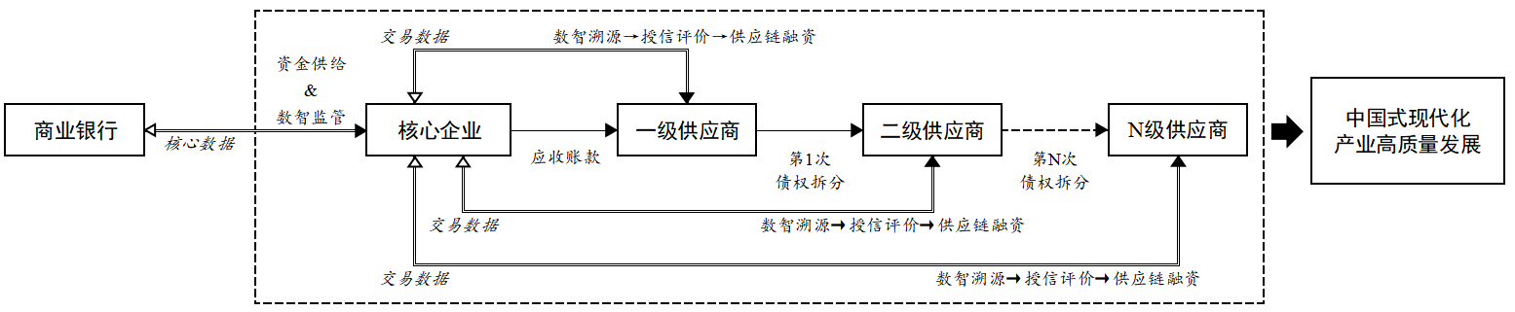
图2 基于数智供应链融资模式的中国式现代化产业高质量发展实现方案
（1）在技术优势方面。数字金融中的多项金融科技技术（如区块链、深度学习等），可深度嵌入其供应链融资系统内部，使其链内交易逐步数字化、智能化、高效化。以应收账款业务为例，若核心企业与一级供应商之间开展了某笔应收账款业务，其交易过程亦将在数智供应链融资系统中留档（即数字化凭证及相关交易记录），而当一级供应商与下级供应商发生相关业务关系时，其与核心企业之间的数字化应收账款凭证，则随即向下流转（即债权拆分流转），直至交易结束后，所有链内交易信息（含债权流转等），均将汇总至由核心企业所构建的数智供应链融资系统；如此一来，商业银行等金融机构亦可依照数智供应链融资系统中的相关交易数据，评价及预测供应链核心企业及其链内企业的信用情况和还款能力，从而让整个供应链获得更多的金融资源。
（2）在功能优势方面。数智供应链融资模式可利用数字金融的溯源优势，进一步强化链内资源整合、交易信息交互机制及链内交易管理机制，并通过深度学习、AI等智能化技术，增强链内各交易环节的安全性、效率性与盈利性，从而使核心企业能够有效督促链内各企业的关键性交易事宜，以确保链内相关企业，尤其是长尾企业的可持续性经营态势不动摇。如此一来，数智供应链融资模式不仅能够进一步强化核心企业对链内企业的供应链融资质量与效率，还可以此助力链内企业高质量发展，从而在增强供应链外部融资可得性的同时，促进产业链整体高质量发展。
（3）在方案适用性方面。该方案主要适用于产业链（供应链）中实力较强的大中型企业（核心企业），或是具备相关产业优势（基础）的地方产业。以ZX公司为例，该企业系所在地方某传统手工产业之“龙头”，20世纪初，该企业抓住了改革开放的红利期，强势进入某传统手工产业，10余年来逐步从小作坊，成为上市公司，并返乡先后建立完整的综合性产业链（供应链）体系（含原料生产、粗加工、精加工、人才培训、产业生态园区等），并为相关链内企业提供了完善的条件支持（含资金、技术、培训等），形成了以ZX公式为产业链（供应链）龙头的地方特色优势产业。“十三五”初期，ZX公司在原有供应链融资业务体系上，相继引入相关数字金融技术，逐步推动其供应链融资系统的数字化转型；截至“十四五”初期，该公司已初步建成相对成熟的数智供应链融资模式，实现了以数字交易、数字凭证与数智评价（预测）为依托的供应链融资模式创新，使链内企业可以获得更加优质的融资方案与金融资源，以为其产业链茁壮成长夯实金融基础，从而进一步推动有地方特色的中国式现代化产业高质量发展。
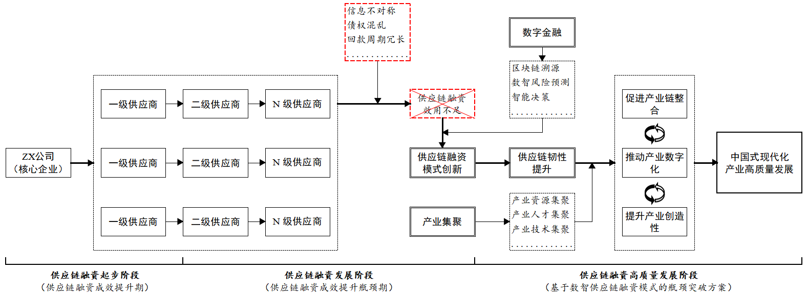
图3 ZX公司的数智供应链融资模式推动有地方产业特色中国式现代化产业高质量发展实现方案
综合上述，基于数智供应链融资模式的中国式现代化产业高质量发展实现方案的优势，在于数字金融赋能供应链融资模式创新，实现了供应链融资质量与效率，即数字化与智能化提高了供应链融资的信息对称性，且基于数智技术的债权流转溯源及拆分等功能，亦可有效保障资金安全与企业盈利能力，从而进一步强化了产业链（供应链）整体实力，并以此逐步走向中国式现代化的产业高质量发展之路。

4.2 基于互联网供应链金融模式的中国式现代化产业高质量发展实现方案
根据表4的方案2所示，该实现（组态）方案的一致性为87.7%，原始覆盖率为32.2%，其中，数字金融与产业集聚为核心条件，供应链韧性与产业数字化为辅助条件。相较于以核心企业为主导的传统供应链融资模式，以互联网金融企业为主导的供应链融资模式，可以更好的覆盖链内“尾端”。然而，由于该模式所依托者系互联网金融企业，故需要在原有互联网金融业务基础上引入第三方机构（含监管机构、市场调查机构等），以针对供应链融资业务构建更具针对性的风险监管机制。其具体模式运行方案为（如图4所示）：
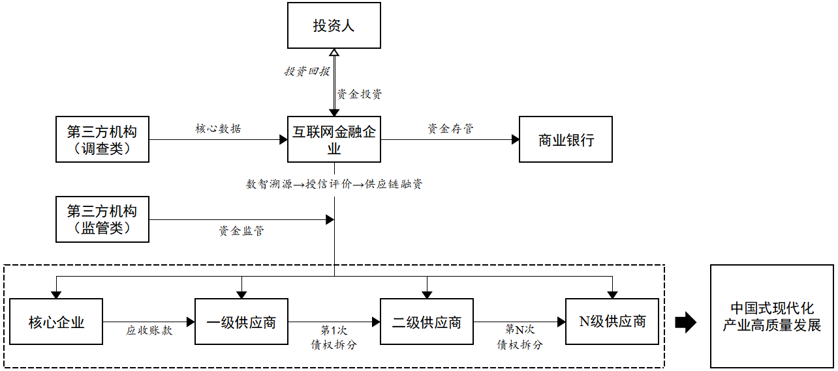
图4 基于互联网供应链金融模式的中国式现代化产业高质量发展实现方案
（1）在模式优势方面。相比于传统金融机构（如商业银行等），互联网金融企业在供应链融资业务上的优势显著，如业务灵活性、放款效率、技术成熟性等，可以作为替代性资金供给方，为各类产业链（供应链）内的核心企业及长尾企业，提供更优质的现代化供应链融资服务方案。
（2）在模式运行方面。鉴于互联网金融企业不具备核心企业的数据优势，且难以为此投入较多资源。故而，为保障投资人利益，在该模式中互联网金融企业需引入第三方机构，以为其进一步完善资金监管、市场调查及数据收集等职能；例如，互联网金融企业可与市场调查机构、供应链核心企业及商业银行等第三方机构达成合作，以第三方提供的相关数据为基础，利用数字金融的交易智能化评价机制，科学预测及监管供应链融资业务正常运行，从而构建以互联网金融企业为供应链融资主体的互联网供应链金融模式。
（3）在方案适用性方面。由于互联网金融企业自身体量相对较小，对于产业集聚较为成熟，其自身供应链融资供给当量亦或不足；同时，对于供应链韧性较强的企业而言，其自身融资渠道或需求亦不明显，从而无法在融资当量（投资收益）上，满足互联网金融产品的预期收益。故而，该方案主要适用于产业集聚相对薄弱，亦或供应链韧性不足的企业，亦或是大型互联网金融企业。以BN公司为例，该公司系我国华南地区较为成熟且知名的上市公司，互联网金融亦是其最早开展的主营业务之一。“十五”期间，该公司便初涉供应链融资业务，而随着区块链、深度学习等数字金融技术的先后问世，该公司随即引入相关技术，构建了一个以资金供给方为业务主体，以商业银行为资金监管，以第三方数据评价为融资依据的互联网供应链金融模式。同时，由于该模式的主旨在于通过融资助力企业（产业）高质量发展，以获得预期投资收益；因此，该模式在监管力度、收益预测（评价）精度及资金供给态度等方面，亦普遍强于传统供应链融资模式，而数字金融的有效嵌入，亦有助于互联网金融企业助力融资企业实现供应链融资模式创新。最后，截至“十四五”初期，该公司所推出的互联网供应链金融模式，已服务各类产业企业数百家，并成功助力多个产业链（供应链）逐步茁壮发展，走上了有行业特色的中国式现代化产业高质量发展道路。
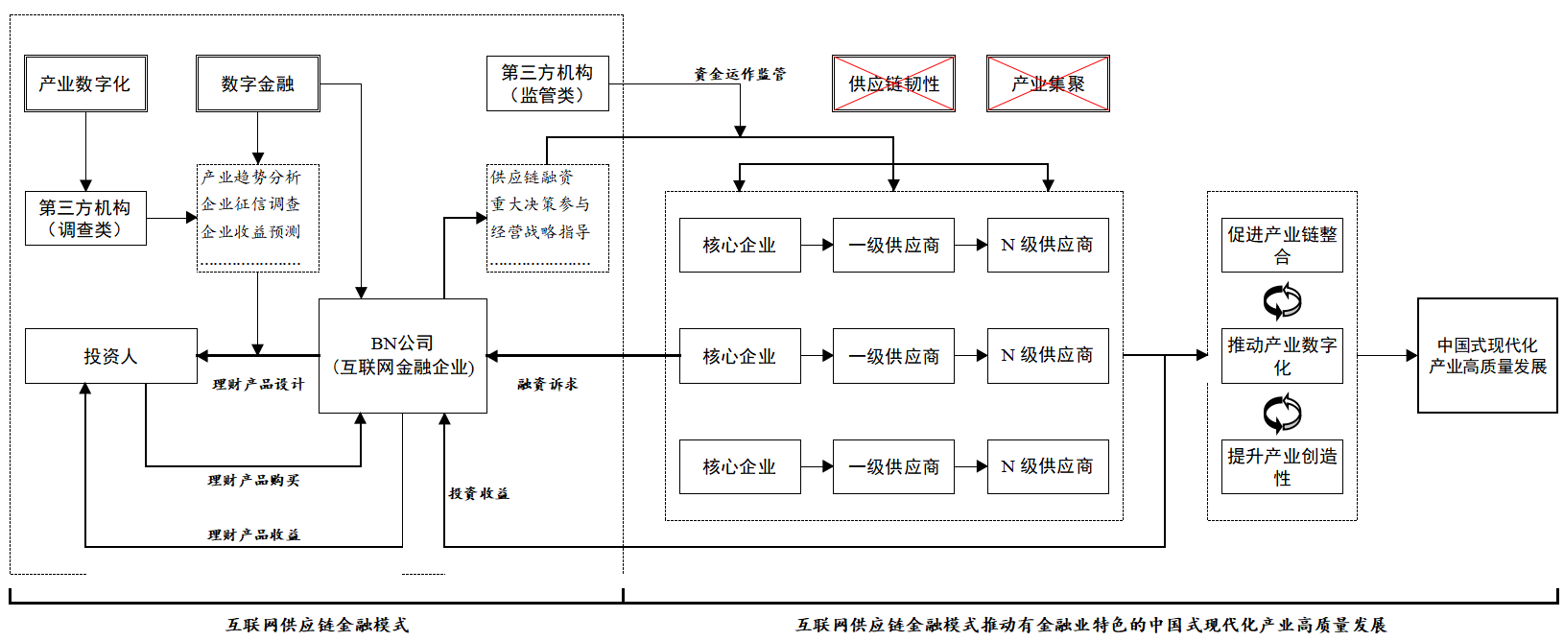图5 BN公司的互联网供应链金融模式推动有金融业特色的中国式现代化产业高质量发展实现方案
综合上述，基于互联网供应链金融模式的中国式现代化产业高质量发展实现方案，相比于传统供应链金融模式有着极高的业务灵活性与渠道替代性，可以更好的服务于产业链（供应链）“尾端”，能够以金融资源为抓手，进一步整合产业链（供应链），并引导产业逐步向绿色化、高端化、数智化的发展趋势转型，从而迈入有行业特色的中国式现代化产业高质量发展之道。

5 结论与启示
5.1 研究结论与理论贡献
本研究基于中国式现代化理论，通过探索性案例的组态研究范式，从供应链融资模式创新的过程视角，讨论数字金融与中国式现代化产业高质量发展的内涵维度、实现机制与最优实现方案。研究发现：（1）构建了中国式现代化产业高质量发展的理论内涵、维度与观测模式，并论证了数字金融是推动中国式现代化产业高质量发展的核心内涵，是实现这一目标过程中的重要维度与前进动力，且只有当数字金融覆盖范围扩及“尾端”，并激发产业链（供应链）整体活力时，这一效应才得以充分发挥；（2）数字金融赋能效应，将促使供应链融资模式进一步变革创新，为更多“尾端”企业提供更加丰富、优质、稳定的融资组合方案，以在助力企业高质量发展的同时，促进产业协同发展，强化产业链（供应链）韧性，并以此推动中国式现代化产业高质量发展；（3）从数字金融视角，提出了基于“数智供应链融资”与“互联网供应链金融”两种可实现中国式现代化产业高质量发展的高绩效方案。
根据研究结论，本研究的理论贡献包括：
（1）揭示了中国式现代化产业高质量发展的理论内涵。中国式现代化产业高质量发展是习近平总书记在党的二十大报告中，所提出的现代化产业体系建设目标，然其概念内涵、观测结构及维度等，仍有待进一步阐明。故而，本研究根据黄奇帆等人的观点^{[35]}，按照探索性案例研究首次提出了中国式现代化产业高质量发展的理论内涵、维度及观测方式，其结论既补充了相关领域的缺失，且该框架模式也将为深入探索中国式现代化理论的研究内涵，提供了一个全新的研究视角。
（2）揭示了数字金融推动中国式现代化产业高质量发展的实现机制。本研究从数字金融助力供应链融资模式创新的赋能视角，讨论了数字金融推动中国式现代化产业高质量发展的实现机制，为进一步揭示其中之影响“黑箱”，提供了一个新的研究思路，其结论一方面呼应了唐松等人的研究观点^{[7]}，更诠释了牛丽娟等人有关数字金融负向效应之观点的原因所在^{[5,21]}，即数字金融若无法有效赋能实体经济部门，尤其是“尾端”企业，则难以从产业链（供应链）整体视角，实现产业升级或转型，更难以推动中国式现代化产业高质量发展。故而，本研究的结论亦为进一步拓展数字经济理论与中国式现代化理论的研究边界，提供了一定思路借鉴。
5.2 政策建议
根据研究结论，本研究提出以下政策建议：
（1）完善产业数字金融的顶层设计，充分发挥数字金融对中国式现代化产业高质量发展的引导作用。一是深化数字金融的产业化发展战略。明确数字金融的产业化目标定位、发展方向与实现路径，提升产业数字金融政策的稳定性。同时，用好专项财政、减税、补贴等配套工具，鼓励各类金融机构加强对战略性新兴（优势）产业链供应链内的核心企业及“专精特新”类长尾企业的金融支持力度。二是充分发挥互联网金融的示范效应。以政府产业资金为引导，撬动更多社会资本加入对地方战略性新兴（优势）产业的供应链融资工作当中，以扩大产业链内资本流动速率，为产业高质量发展谋求更多的金融保障。三是加大数字金融技术的研发力度。相关政府可通过科研项目、专项资金、创新奖励等抓手，鼓励地方各类企业（组织）加大数字金融技术研发力度与商业模式创新，并以此逐步形成技术集聚效应，为进一步推动中国式现代化产业高质量发展提供数字金融技术保障。
（2）积极推动产业数字化转型，提高产业链供应链企业参与产业数字金融生态建设积极性。一是完善产业数字化转型基础建设。相关政府需进一步完善战略性新兴（优势）产业链供应链企业的数字化转型基础设施与配套公共服务设施，在寻求数字化整合服务商、技术（设备）、培训、咨询服务等方面，为相关企业做好充分的服务工作。同时，相关政府还需以地方产业发展战略为指引，积极参与到相关企业的数字化转型工作当中，为其提供有利于企业、有利于产业、有利于社会的数字化转型方案，以促进产业数字化进程，并为各类数字金融有效嵌入与赋能夯实数据基础。二是用好数字化转型专项资金。相关政府可在政府产业基金中，添置企业数字化转型专项基金，以用于企业数字化转型设备（技术）购置、人员培训及研发创新等方面，并鼓励相关企业加大数字素养教育投入，实现从传统发展向中国式现代化发展的高效变革。三是提高产业链供应链企业参与产业数字金融生态建设积极性。相关政府可适时推出供应链融资链长制试点，该机制与相关产业链链长制相匹配，即依托产业链（供应链）延伸融资链，充分发挥数字金融的赋能效应，提升现代金融服务与产业链（供应链）的合作协同性，为中国式现代化产业高质量发展提供坚实的产业协同保障。

参考文献
[1] 习近平：高举中国特色社会主义伟大旗帜 为全面建设社会主义现代化国家而团结奋斗: 在中国共产党第二十次全国代表大会上的报告[EB/OL]. 中国政府网. [2022-10-25]. http: //www. gov. cn/xinwen/2022-10/25/content_5721685. htm.
[2] 王定祥, 胡小英. 数字金融研究进展：源起、影响、挑战与展望[J]. 西南大学学报(社会科学版), 2023, 49(1): 101-110.
[3] 中共中央关于制定国民经济和社会发展第十四个五年规划和二〇三五年远景目标的建议[EB/OL]. 中国政府网. [2020-11-03]. https: //www. gov. cn/zhengce/2020-11/03/content _5556991. htm.
[4] 崔海洋, 袁倩莹. 数字金融、产业结构升级与包容性增长: 基于区域和城乡协调发展的视角[J]. 云南民族大学学报(哲学社会科学版), 2022, 39(5): 108-116.
[5] 牛丽娟. 数字金融与经济高质量发展：理论分析与实证检验[J]. 西南民族大学学报(人文社会科学版), 2023, 44(1): 125-138.
[6] 赵涛, 张智, 梁上坤. 数字经济、创业活跃度与高质量发展: 来自中国城市的经验证据[J]. 管理世界, 2020, 36(10): 65-76.
[7] 唐松, 伍旭川, 祝佳. 数字金融与企业技术创新: 结构特征、机制识别与金融监管下的效应差异[J]. 管理世界, 2020, 36(5): 52-66+9.
[8] 赵绍阳, 李梦雪, 佘楷文. 数字金融与中小企业融资可得性: 来自银行贷款的微观证据[J]. 经济学动态, 2022, 738(8): 98-116.
[9] 宋华, 韩思齐, 刘文诣. 数字技术如何构建供应链金融网络信任关系？[J]. 管理世界, 2022, 38(3): 182-200.
[10] 宋华, 杨雨东, 陶铮. 区块链在企业融资中的应用：文献综述与知识框架[J]. 南开管理评论, 2022, 25(2): 34-48.
[11] 楼永, 常宇星, 郝凤霞. 区块链技术对供应链金融的影响: 基于三方博弈、动态演化博弈的视角[J]. 中国管理科学, 2022, 30(12): 352-360.
[12] 宋华, 陶铮, 杨雨东. “制造的制造”：供应链金融如何使能数字商业生态的跃迁: 基于小米集团供应链金融的案例研究[J]. 中国工业经济, 2022, 414(9): 178-196.
[13] 林楠. 基于区块链技术的供应链金融模式创新研究[J]. 新金融, 2019, 363(4): 51-55.
[14] 苏敬勤, 王娜, 高昕, 张璐. 案例学的构建: 学理基础与现实可行性[J]. 管理世界, 2021, 37(9): 207-214.
[15] 夏天添. 数智经济、高校知识供给与中国式制造业现代化：来自探索性案例与组态分析的研究[J]. 统计与决策. 2023, 39(12): 15-24.
[16] 李三希, 武玙璠, 李嘉琦. 数字经济与中国式现代化: 时代意义、机遇挑战与路径探索[J]. 经济评论, 2023, 240(2): 3-14.
[17] 李健, 渠珂, 田歆等. 供应链金融商业模式、场景创新与风险规避: 基于“橙分期”的案例研究[J]. 管理评论, 2022, 34(2): 326-335.
[18] 韩景旺, 韩明希. 基于区块链技术的供应链金融创新研究[J]. 齐鲁学刊, 2022, 289(4): 131-141.
[19] 王先甲, 顾翠伶, 何奇龙等. 供应链金融信贷市场三方演化博弈动态[J]. 运筹与管理, 2022, 31(1): 30-37.
[20] 谭卫华, 舒银燕. 新金融发展与工业绿色转型: 基于系统GMM模型的实证分析[J]. 经济地理, 2020, 40(11): 149-157.
[21] 程宇. 数字金融发展对产业结构的影响效应与作用机制[J]. 东南学术, 2022, 291(5):179-188.
[22] NORDEN L, BUSTON W. Financial innovation and bank behavior: evidence from credit markets[J], Journal of Economic Dynamics and Control, 2014, 43(1): 130-145.
[23] 滕磊, 马德功. 数字金融能够促进高质量发展吗?[J]. 统计研究, 2020, 37(11): 80-92.
[24] 白燕飞, 翟冬雪, 吴德林, 等. 基于区块链的供应链金融平台优化策略研究[J]. 金融经济学研究, 2020, 35(4): 119-132.
[25] 马勇, 王慧, 夏天添. 数字经济对中部地区实体经济的挤出效应研究[J]. 江西社会科学, 2021, 41(10): 48-57.
[26] 安同良, 闻锐. 中国企业数字化转型对创新的影响机制及实证[J]. 现代经济探讨, 2022, 485(5): 1-14.
[27] 姚凤阁, 梁珈源, 汪晓梅, 等. 数字金融、技术进步与区域经济高质量发展[J]. 统计与决策, 2022, 38(18): 142-146.
[28] 梁季, 吕慧, 郭宝棋. 减税降费促进创业了吗？: 基于营商环境的有调节中介模型[J]. 财政研究, 2022, 478(12): 57-74.
[29] 傅十和, 洪俊杰. 企业规模、城市规模与集聚经济: 对中国制造业企业普查数据的实证分析[J]. 经济研究, 2008, 43(11): 112-125.
[30] 郭朝先, 许婷婷. 我国医药产业链供应链韧性和安全水平研究[J]. 经济与管理, 2023, 37(3): 82-93.
[31] 武晓婷, 张恪渝, 邓飞. “双循环”新发展格局下产业数字化测度[J]. 统计与决策, 2023, 39(7): 101-105.
[32] 蒋永文, 夏天添, 王玉光, 等. 团队调节焦点如何提升高校科研团队创新效率: 来自经验取样法的研究[J]. 高等工程教育研究, 2023, 198(1): 104-110.
[33] 杜运周, 李佳馨, 刘秋辰, 等. 复杂动态视角下的组态理论与QCA方法: 研究进展与未来方向[J]. 管理世界, 2021, 37(3): 180-197+12-13.
[34] 夏天添, 王慧. 数智创新与战略新兴产业高质量发展[J]. 技术经济与管理研究, 2022, 315(10): 34-40.
[35] 黄奇帆：“中国式现代化”到底是什么样子？[EB/OL]. 兴业证券2023年资本市场投资策略会. [2022-10-25]. http: //www. china-cer. com. cn/zhonghong/2022112122229. html.

作者简介：王慧（1985－），女，江西南昌人，讲师，博士研究生，主要研究方向为管理科学；郑英紫（2000－），女，辽宁大连人，助教，硕士研究生，主要研究方向为管理科学；刘鸿浩（1991－），通信作者，男，陕西商洛人，讲师，硕士，主要研究方向为管理科学；夏天添（1989－），男，上海人，副教授，博士研究生，主要研究方向为管理科学；张振铎（1988－），男，河北沧州人，副教授，博士，主要研究方向为管理科学

联系方式：15070914902，kidd1989730@qq.com

